Merhaba,
Öncelikle ÇözümPark Bilişim Portalına göstermiş olduğunuz ilgi için teşekkür ederiz.
Bu doküman ÇözümPark Bilişim Portalı üzerinde haber, blog postu veya makale yayınlamanızı kolaylaştırmak için hazırlanmıştır.
Yani ister haber editörü ister blog yazarı ister makale yazarı olun aynı yönergeleri takip edebilirsiniz.
Haber editörleri hazırladıkları yazıları sadece “haberler” kategorisinde yayınlamalıdır.” Öne çıkar gibi ek bir alan seçmelerine gerek yoktur.
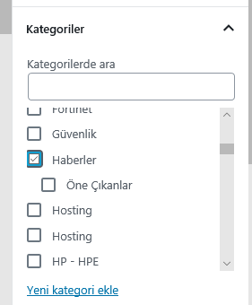
Blog yazıları, makale olamayacak kadar kısa ancak faydalı yazılardır. Bunun içinde sadece “Blog” kategorisini seçmeniz yeterlidir;
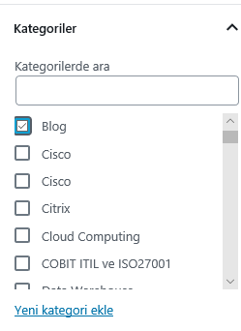
Eğer yazınız bir makale olacak şekilde giriş, gelişme, sonuç içeren ve yeterli detaylı teknik bilgiye sahip ise bu durumda seçeceğiniz kategori yazdığınız içerik ile ilgili olan herhangi bir kategori olabilir (Blog veya Haberler hariç).
Örneğin 3 parti bir yazılım, güvenlik ürünü, donanım, cloud ve benzeri bir bölümü seçtiğiniz de otomatik olarak “makale” olarak yayınlanacaktır. Yani “makale” şeklinde ayrı bir kategori yoktur.
Haber, makale veya blog postu dahil yazılarınız onaylandıktan sonra yayınlanacaktır.
Tüm yazılarınız için aşağıdaki temel şartlar çok önemlidir;
1 – Kesinlikle Türkçe dil kontrolünü yapınız.
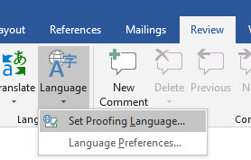
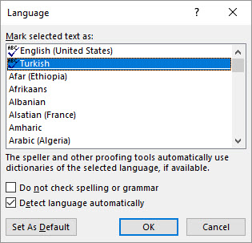

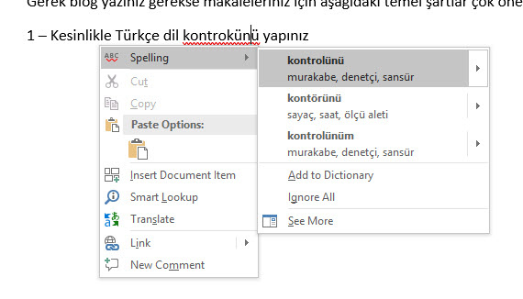
2 – Yayınlayacağınız yazı daha önce başka bir portal veya kişisel sayfanızda yayınlanmamış olmalıdır. Yani kopya içerik sizin sitenizde dahi yayınlanmış ise ne yazık ki kabul edemiyoruz. Önce Çözümpark üzerinde yayınlandıktan sonra kendi sitenizde yayınlayabilirsiniz.
3 – Kopya içerik yasak olup başka bir site veya kaynak belirtmeden yazı yayınlanması durumunda tüm sorumluluk size aittir.
4 – Eğer makale yazmak istiyorsanız veya makale yazdığınızı düşünüyorsanız lütfen aşağıdaki şartları sağladığından emin olun;
https://www.cozumpark.com/community/forum/651/
Her şey tamam ise başlayalım.
Öncelikle size “yazar” yetkisi verilmiş olmalıdır. Eğer eski bir yazar iseniz bu yetkiniz vardır. Eğer yetki ile ilgili bir sorun yaşarsanız lütfen info@cozumpark.com’ a mail atın.
Google Chrome en ideal tarayıcı olup bunu kullanmanızı öneriyoruz.
Hazırladığınız yazı resim içeriyor ise eğer aşağıdaki gibi “Web Page” farklı kayıt edin;
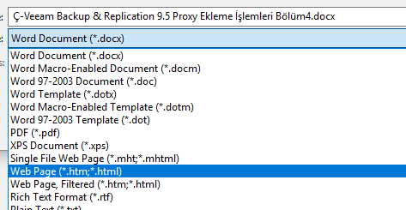
Not: İsim olarak lütfen “1” gibi basit, boşluk ve Türkçe karakter olmayan bir isim seçin. Daha sonra bu 1.htm dosyasını açın ve tüm içeriği kopyalayın. Ardından www.cozumpark.com a giriş yapın
Sol üst köşede “Yeni – Yazı” yolunu takip edin;
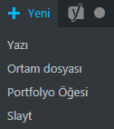
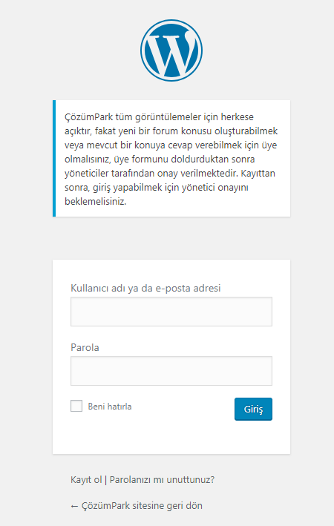
Size tekrar şifre sorması durumunda giriş yapın
Önce başlığı doldurun;
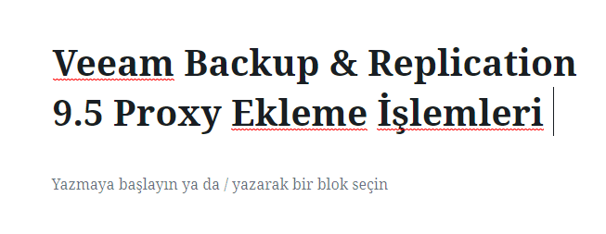
Daha sonra tüm içeriği kopyalayıp yapıştırın;
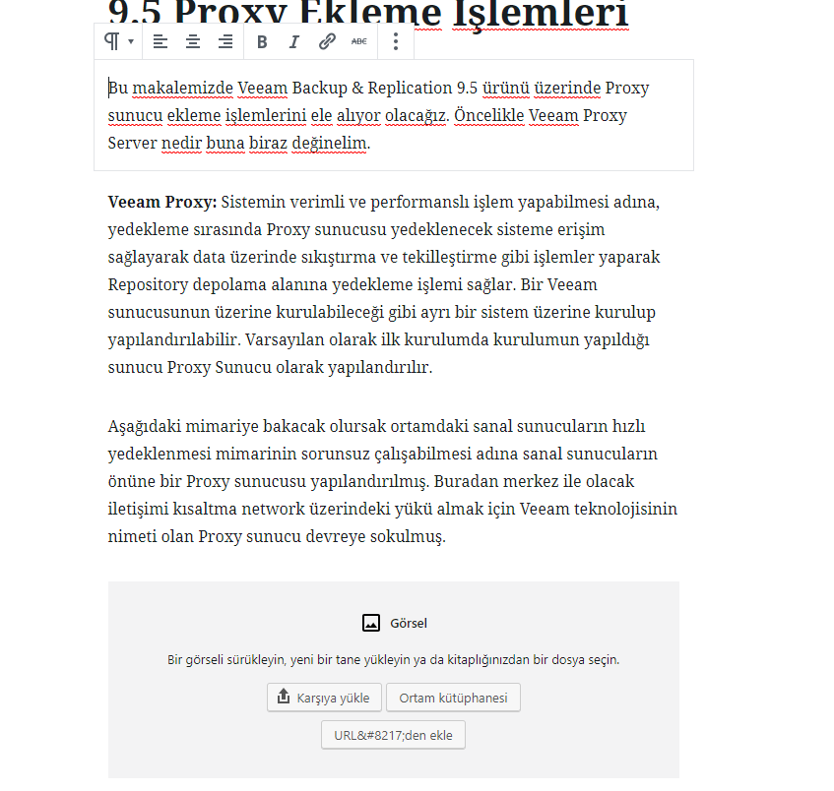
Burada olduğu gibi paragraf yapısı korunacaktır, ancak resimler gelmeyecektir. Resimleri tek tek eklemeniz gereklidir. Bu resimler web page olarak kayıt ettiğiniz dosya ile aynı dizindedir;
Karşıdan yükle diyerek bu bölüme ulaşın;
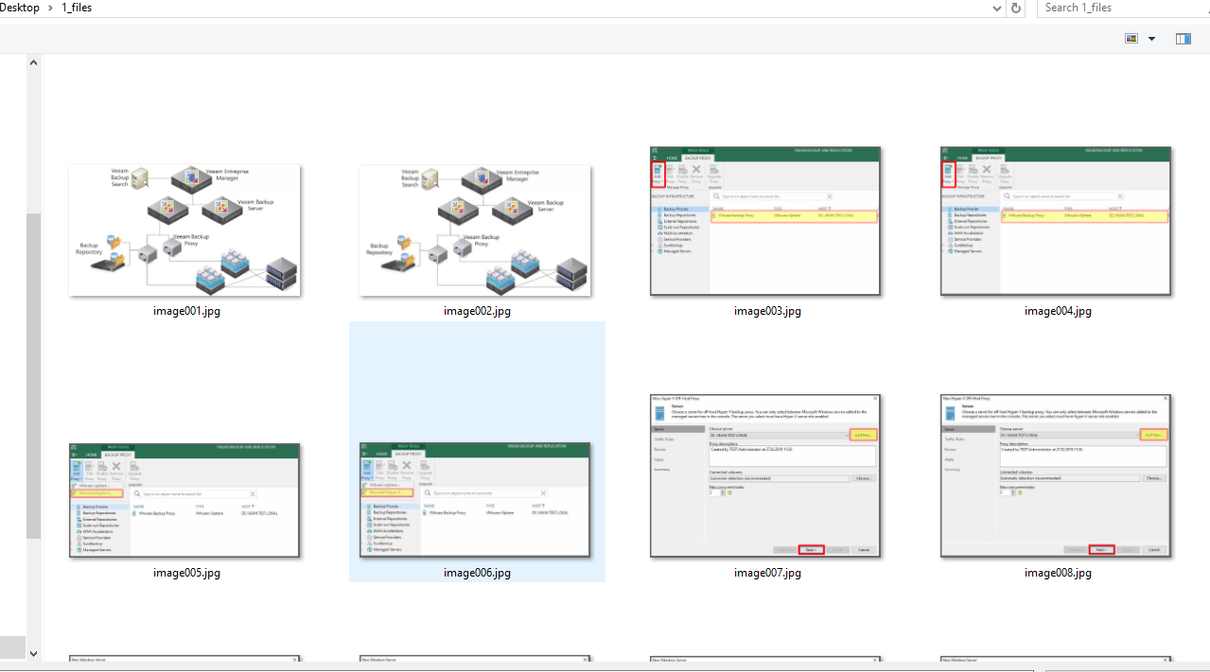
Resmi seçin ve yükleyin;
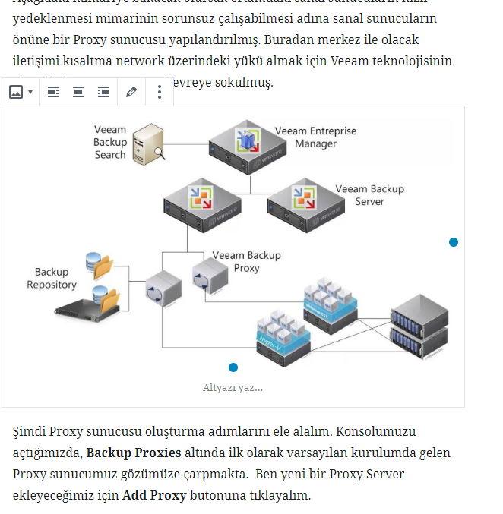
Gördüğünüz gibi resim eklenmiş oldu. Lütfen burada resimlerin bazen ikişer oluştuğunu unutmayın. Bu nedenle resimleri doğru eklediğinizden emin olmak için eklemeden önce ilgili klasöre girip ikiz olan resimleri silebilirsiniz.
Not: Resimleri silmeden önce yüksek çözünürlükte olanları silmediğinizden emin olun;
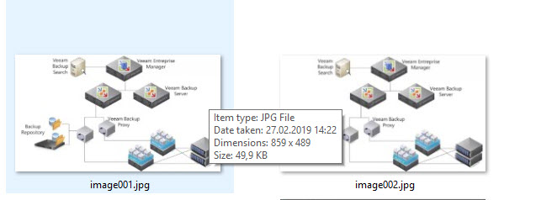
Genelde ilk resimler büyük olanlardır.
Bunun nedeni, bunun kolay bir yolunu biliyorsanız öneri olarak bize iletebilirsiniz.
In a Word document saved in Word format, only the original picture is saved (just once) and word generates a display picture with your Word applied modifications on-screen and for printing on the fly. That way if you copy and paste a picture within a Worddocument, Word doesn't make another copy of the picture. In a Word document, repeated representations of the same picture use the same reference picture. This scheme reduces file size when pictures are re-used within a document. PowerPoint is like that, too.But HTML doesn't allow that sort of economy, so the original picture is saved for reference purposes if you should decide to re-open the HTML file in Word, and Word is forced to generate another picture to display within the web page so that it matches whatit looks like in Word.
Eğer makaleniz içerisinde link var ise aşağıdaki gibi bir ekran çıkacaktır;

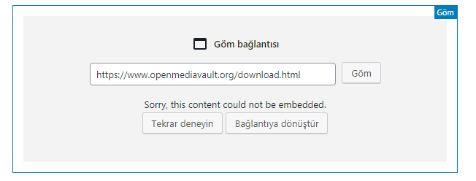
Buradan “Bağlantıya dönüştür” demeniz yeterlidir.
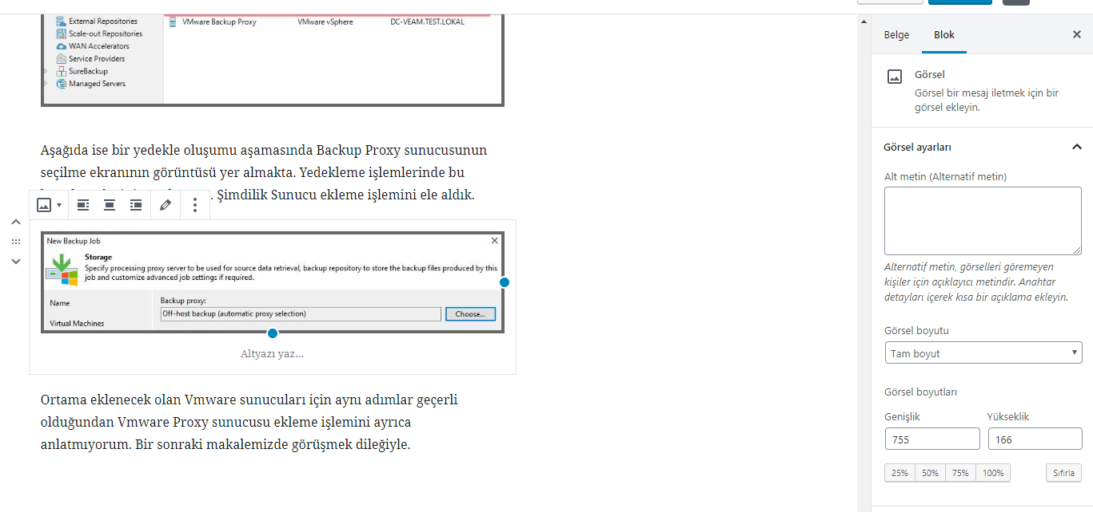
Son resmide ekledikten sonra sağ bölüme geçiyoruz, ekranın sağında makale için kategori, etiket ve eğer makale de hiç resim yok ise ön plan resmi ayarlamalıyız.
Öncelikle kategori seçiyoruz. Blog yazıları için tek bir kategori vardır “blog”. Haberler için tek bir kategori vardır “haberler”, kalan kategoriler ise makale için kullanılır. Örnek bu veeam makalesi 3 parti bir programdır. Eğer kategoriden emin olamıyorsanız sizden önce benzer konulardaki makalelerin hangi kategoriden yayınlandığını kontrol edin. Veya info@cozumpark.com a mail atın.
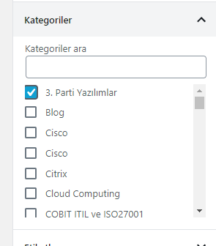
Daha sonra anlamlı bir etiket tanımlayın
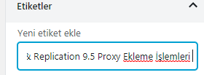
Tüm yazılara mutlaka uygun bir görsel eklemek zorundayız. Bunun nedeni bu görseller sizin makale, haber veya blog yazınızın hem sitede görüntülenirken hem de sosyal medya da paylaşışırken kullanılacak resimdir. Doğal olarak makale konunuz ile ilgili genel bir resim olabilir. Bunun için daha önce yayınlanmış makaleler konuları ve görsellerini kontrol edebilirsiniz.
Tüm yazılar için Google resimlerden uygun bir görsel bulun. Yani konu başlığınızı Google’ a yazınca resim aramalarında zaten uygun bir görsel mutlaka çıkar.
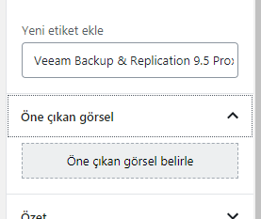

Bu görsel için boyutlar aşağıdaki gibi olmalıdır;
1200x675 ve katları
Görseli buldunuz ve eklediniz zaman aşağıdaki gibi bir ekran ile karşılaşırsınız.
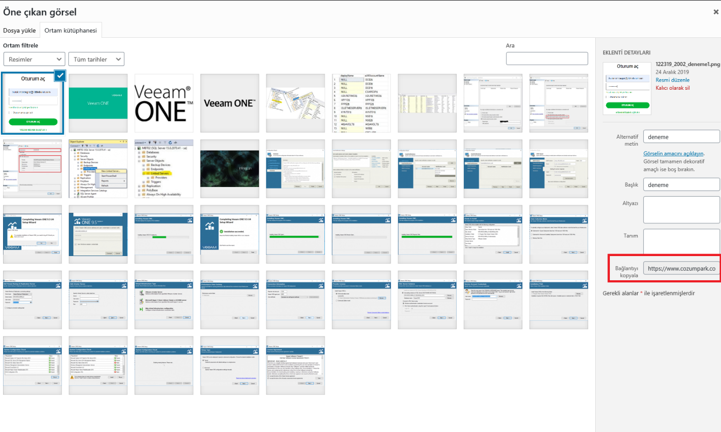
Eklediğiniz görselin linkini lütfen kopyalayın ve bu linki aşağıdaki alana yapıştırın

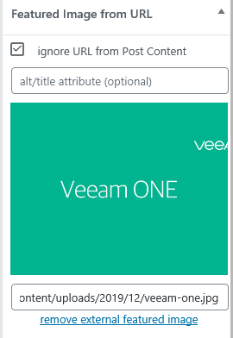
İlk kutucuk işaretli olmalı, yani sosyal medya platformları otomatik makale resmi yerine makalenin ilk resmini almasın diye.
Her şey hazır ise yayınla – içeriği inceleme için gönder’ e tıklayın.

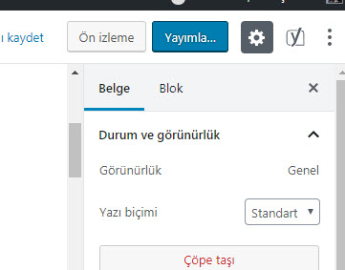
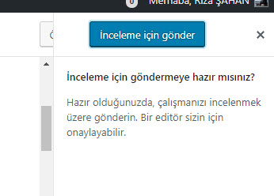
Tebrikler. İlk yazınızı gönderdiniz.

